‘Perles de Lumière d’Uriel 36 pour les Initiés au R.E’



Pratiquez un jour à la fois, le 27/05/2012

Amis très cher, amis de la lumière, pratiquez un jour à la fois ! L'expérience pratique d'aujourd'hui est importante pour résoudre les problèmes de demain ! Sans la pratique d'aujourd'hui, il vous est difficile de résoudre les problèmes de demain !
Pratiquez, pratiquez, un jour à la fois ! Comprenez que le développement, que le déroulement heureux de votre Plan Divin de Vie dépend de l'accomplissement fidèle de votre pratique quotidienne ! Et croyez bien, oui croyez-le, ce Plan Divin de votre Vie existe bien !
Amis, amis très chers à mon cœur, pratiquez, pratiquez car en négligeant un aspect de votre pratique quotidienne, vous compromettez ce Plan Divin ! Oui, vous le compromettez ! Vous le compromettez surtout si vous vous agitez et vous inquiétez au sujet de ce qui arrivera peut-être demain !
Amis, amis, ainsi vous vous contractez ! Ainsi, vous vous fermez aux merveilles que ce Plan prévoit pour vous ! Par votre pratique, la joie s'étendra ! Par votre pratique, la lumière s'étendra ! Par votre pratique vous vous ouvrirez de plus en plus à votre Source ! Pratiquez, pratiquez, pratiquez dans la joie et dans le bonheur ! Amis, amis, pratiquez dans le lâcher-prise !
Votre pratique n'est pas une tâche ! Votre pratique n’est pas un devoir ! Votre pratique est l'Amour en Action dans votre vie quotidienne ! L'Amour en Action pour vous ! L'Amour en Action pour le Monde ! Alors pratiquez, un jour à la fois ! Et cela va faciliter les choses pour celles et ceux qui ont difficile à être dans une pratique quotidienne. C'est un jour à la fois comme dans les Principes Reiki.
Namasté, très chers Amis, Namasté !
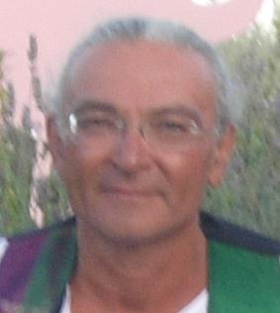
Costa-Uriel, le 27 mai 2012

Le Coeur Ouvert
Costa Zaboukis et Théodora Valsamis
91 Rue de Bohan B-5550 Hérisson Belgique
Tél. : 061/ 50.34.10 ou de l’étranger : 0032/61/ 50.34.10
Portable de Théodora : 0032 471 39 56 86
Portable de Costa : 0032 470 52 55 35
Email Costa : lecoeurouvert@skynet.be
Email Théodora : theodora.valsamis@skynet.be
Site : http://www.lecoeurouvert.net
ou : http://lecoeurouvert.e-monsite.com/

